
ΕΣΠΑ 2007-13\Ε.Π. Ε&ΔΒΜ\Α.Π. 1-2-3
«Μείζον Πρόγραμμα Επιμόρφωσης Εκπαιδευτικών στις 8 Π.Σ., 3 Π.Σ.Εξ., 2 Π.Σ.Εισ.»
Με συγχρηματοδότηση της Ελλάδας και της Ευρωπαϊκής Ένωσης (Ε. Κ. Τ.)

ΜΕΙΖΟΝ ΠΡΟΓΡΑΜΜΑ ΕΠΙΜΟΡΦΩΣΗΣ ΕΚΠΑΙΔΕΥΤΙΚΩΝ
www.epimorfosi.edu.gr

ΣΕΝΑΡΙΟ – ΣΧΕΔΙΟ ΔΙΔΑΣΚΑΛΙΑΣ
- ΤΑΥΤΟΤΗΤΑ ΣΕΝΑΡΙΟΥ - ΣΧΕΔΙΟΥ ΔΙΔΑΣΚΑΛΙΑΣ
1.1 Τίτλος (Θέμα) σεναρίου- σχεδίου διδασκαλίας)
Το Φαινόμενο του θερμοκηπίου
ΣΥΝΤΑΚΤΗΣ
ΣΤΕΦΑΝΟΣ ΠΑΡΑΣΚΕΥΟΠΟΥΛΟΣ
ΚΑΘΗΓΗΤΗΣ
1.2 Εμπλεκόμενες γνωστικές περιοχές
Γνωστικό/-ά αντικείμενο/-α του σεναρίου- σχεδίου διδασκαλίας):
ΦΥΣΙΚΑ ΔΗΜΟΤΙΚΟΥ, ΕΡΕΥΝΩ ΚΑΙ ΑΝΑΚΑΛΥΠΤΩ, Ε & ΣΤ ΤΑΞΗΣ ΤΟΥ ΔΗΜΟΤΙΚΟΥ
Ιδιαίτερη Περιοχή του γνωστικού αντικειμένου
Ενέργεια, θερμότητα, φως της Ε’ τάξης & Ενέργεια, φυτά, οικοσυστήματα της Στ’ τάξης.
Συμβατότητα με το ΑΠΣ & το ΔΕΠΠΣ.
Το συγκεκριμένο θέμα ανήκει α) στις θεματικές ενότητες του ΑΠΣ της Ε τάξης: Μετατροπές ενέργειας, Αποθήκευση ενέργειας και μετατροπές της, Προβλήματα του περιβάλλοντος από την παρέμβαση του ανθρώπου στις τροφικές αλυσίδες και β) στις θεματικές ενότητες της Στ τάξης: Η ενέργεια στα φυτά, Φωτοσύνθεση - Ρόλος της ηλιακής ακτινοβολίας, Η ενέργεια στα οικοσυστήματα.

1.3 Σκοπός & Στόχοι του σεναρίου- σχεδίου διδασκαλίας)
Ποιο είναι το πρόβλημα
Τα τελευταία χρόνια οι ανθρωπογενείς δραστηριότητες (βιομηχανίες, αυτοκίνητα κ.ά.) έχουν αυξήσει σημαντικά τις συγκεντρώσεις των αερίων των κατώτερων στρωμάτων της ατμόσφαιρας («αέρια θερμοκηπίου») με αποτέλεσμα να παρατηρείται αύξηση της απορροφούμενης ακτινοβολίας και επακόλουθη θερμοκρασιακή μεταβολή. Υπολογίζεται ότι η μέση θερμοκρασία της Γης έχει αυξηθεί κατά 0,5 με 0,6οC από το 1880, λόγω της έξαρσης του φαινομένου και μέχρι το έτος 2100, εάν δε ληφθούν μέτρα, η αύξηση της θερμοκρασίας θα είναι από 1,5 έως 4,5οC.
Τα «αέρια του θερμοκηπίου» είναι περίπου 20 και έχουν όγκο μικρότερο από 1% του συνολικού όγκου της ατμόσφαιρας. Τα σημαντικότερα είναι οι υδρατμοί (H2O), το διοξείδιο του άνθρακα (CO2), το μεθάνιο (CH4), το υποξείδιο του αζώτου (N2O), οι χλωροφθοράνθρακες (CFCs) και το τροποσφαιρικό όζον (O3). Κάθε μεταβολή στις συγκεντρώσεις αυτών των αεριών, διαταράσσει το ενεργειακό ισοζύγιο, προκαλεί μεταβολή της θερμοκρασίας και ως εκ τούτου κλιματικές αλλαγές. Οι υδρατμοί, αν και απορροφούν το 65% της υπέρυθρης ακτινοβολίας, δεν φαίνεται να έχουν επηρεαστεί άμεσα από την ανθρώπινη δραστηριότητα. Αντίθετα, οι συγκεντρώσεις των υπόλοιπων αερίων έχουν μεταβληθεί σημαντικά με σημαντικότερη τη μεταβολή του CO2, καθώς αποτελεί αέριο που διαφεύγει στην ατμόσφαιρα με την καύση του πετρελαίου, του κάρβουνου και άλλων ορυκτών καυσίμων. Οι ανθρώπινες δραστηριότητες όχι μόνο εκπέμπουν υψηλές συγκεντρώσεις CO2 στην ατμόσφαιρα, αλλά βλάπτουν και την ικανότητα της γης να απορροφά το CO2και να το ενσωματώνει στους φυσικούς κύκλους ροής ενέργειας και ύλης, με την καταστροφή των δασών και του φυτοπλαγκτού των ωκεανών. Το πλαγκτόν αποτελεί τον κύριο «απορροφητή» CO2 του πλανήτη, καθώς πρόκειται για φυτικούς οργανισμούς που χρησιμοποιούν το CO2 κατά τη φωτοσύνθεση.
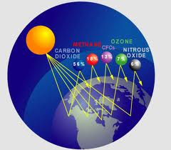
Επιπτώσεις της κλιματικής αλλαγής
Πολύπλοκα μαθηματικά μοντέλα τα οποία επεξεργάζονται όλες τις διαθέσιμες πληροφορίες, για να προβλεφθούν οι μελλοντικές κλιματικές αλλαγές, δείχνουν ότι η μέση θερμοκρασίας της Γης θα αυξάνεται κατά μέσο όρο περίπου 0,3οC ανά δεκαετία για τα επόμενα 100 χρόνια. Αν συμβεί, όμως, μια τέτοια αύξηση, που φαινομενικά είναι μικρή, μπορεί να οδηγήσει σε σημαντικές κλιματικές αλλαγές με απρόβλεπτες συνέπειες.
Ένα σημαντικό θέμα είναι η επίδραση που θα έχει η αύξηση της θερμοκρασίας στο επίπεδο της θάλασσας. Αναμένεται άνοδος της επιφάνειας που θα οφείλεται στη θερμική διαστολή των ωκεανών και στο λιώσιμο των πάγων των οροσειρών και σε μικρότερο ποσοστό σε λιώσιμο των πάγων της Γροιλανδίας. Παράλληλα, η κατανομή και η συχνότητα των βροχοπτώσεων θα μεταβληθούν. Θα αυξηθούν οι πλημμύρες, οι καταιγίδες και γενικά οι ακραίες καιρικές συνθήκες θα είναι συχνότερες και εντονότερες.

Γενικός Σκοπός:
Ο βασικός στόχος της διδασκαλίας και των παρακάτω δραστηριοτήτων είναι να παρουσιάσει με απλό και κατανοητό για τα παιδιά τρόπο ένα σημαντικό περιβαλλοντικό πρόβλημα, το φαινόμενο του θερμοκηπίου. Βασική επιδίωξη είναι η κατανόηση του φαινομένου από τα παιδιά, η εξοικείωσή τους με τη φύση καθώς και η ευαισθητοποίησή τους για την προστασία του περιβάλλοντος. Τέλος, μέσα από το μάθημα σκοπεύουμε να διεγείρουμε την περιέργεια των μαθητών και να τους δραστηριοποιήσουμε όσον αφορά στα θέματα που έχουν να κάνουν με τη φύση και το περιβάλλον. Η συγκεκριμένη διδασκαλία απευθύνεται σε μαθητές της Ε’ Δημοτικού ενός γενικού Σχολείου.

Επιμέρους Στόχοι.
- Η κατανόηση του φυσικού φαινομένου του θερμοκηπίου (πρώτη διδασκαλία).

- Η κατανόηση της μετατροπής του φαινομένου σε ακραίο (δεύτερη διδασκαλία),

- Το αντίκτυπό του φαινομένου στο περιβάλλον και στον πλανήτη (τρίτη διδασκαλία).

…………………………………………………………………………………………………….
Σημειώστε αν αξιοποιούνται εκπαιδευτικά λογισμικά και υπηρεσίες των Τεχνολογιών της Πληροφορίας και Επικοινωνίας (ΤΠΕ)
Προτεινόμενο λογισμικό
Υπάρχει προτεινόμενο ελεύθερο λογισμικό για την διδασκαλία στα site:
http://www.localcooling.com/
http://www.everlong.co.uk/
http://phet.colorado.edu/
Πληροφοριακό και άλλο υλικό υπάρχει στα site:
http://en.wikipedia.org/wiki/Greenhouse_effect
http://www.woodrow.org/teachers/esi/1998/p/ghe/
http://learningtogive.org/lessons/unit372/lesson1.html
http://teacher.beecoop.co.uk/?q=node/244
Καθώς και στα παρακάτω που χρησιμοποιήθηκαν ως πηγές:
http://www.weatherquestions.com/What_is_the_greenhouse_effect.htm
http://www.ucar.edu/learn/1_3_1.htm
http://www.realscience.org.uk/science-discussion-climate-change-clouds.html
http://marchantscience.wikispaces.com/envislh
http://globalwarming.bindaaspoll.com/greenhouseeffect.htm

  - Προτεινόμενη Εκπαιδευτική μέθοδος

Εκπαιδευτική Μέθοδος : Διερευνητική και Ανακαλυπτική Μάθηση. Επίλυση προβλημάτων. Παιχνίδι ρόλων

1.5 Εκτιμώμενη διάρκεια
Η διάρκεια του σχεδίου είναι 3 διδακτικές ώρες και 2 διδακτικές ώρες προετοιμασίας.

- ΑΝΑΠΤΥΞΗ ΣΕΝΑΡΙΟΥ- ΣΧΕΔΙΟΥ ΔΙΔΑΣΚΑΛΙΑΣ
2.1 Γενική Περιγραφή
Περιγραφή δραστηριοτήτων:
Το περίγραμμα της Διδασκαλίας
Πρώτη Διδασκαλία
Τι είναι το θερμοκήπιο;
Είναι μία καλλιεργήσιμη έκταση που προστατεύεται από διαφανή κατασκευή (γυαλί ή πλαστικό), η οποία επιτρέπει την ανάπτυξη θερμοκρασιών υψηλότερων από του εξωτερικού περιβάλλοντος και έτσι την καλλιέργεια φυτών εκτός εποχής.

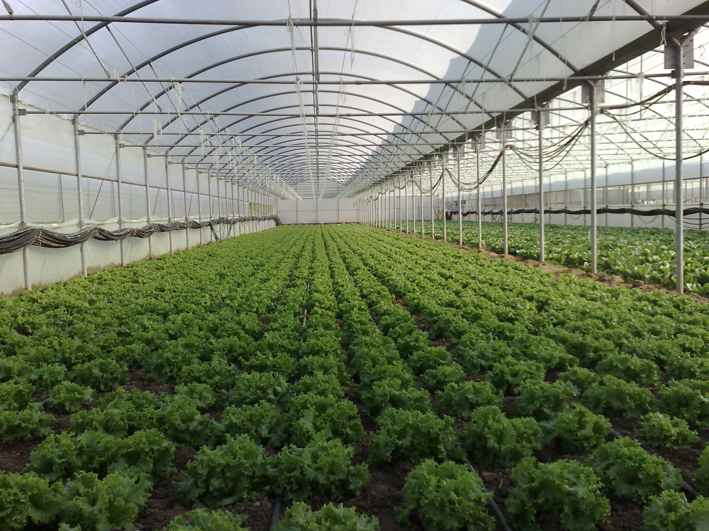

Όπως ακριβώς σε ένα θερμοκήπιο σκεπασμένο με γυαλί επιτρέπεται το φως του ήλιου να εισχωρήσει και εμποδίζεται η απομάκρυνση της θερμότητας, έτσι και στη Γη τη θέση του γυαλιού παίρνουν κάποια αέρια. Τα αέρια αυτά ονομάζονται αέρια του θερμοκηπίου ( διοξείδιο του άνθρακα, μεθάνιο, νιτρώδες οξείδιο, χλωροφθοράνθρακες).
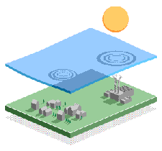

Τι είναι το φυσιολογικό φαινόμενο του θερμοκηπίου;

Όταν το φως του ήλιου κατευθύνεται προς τη Γη, διαπερνά τα αέρια του θερμοκηπίου.
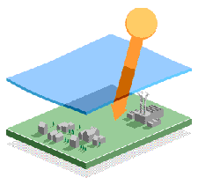
Μία ποσότητα του φωτός επιστρέφει πάλι πίσω στο διάστημα, αλλά το μεγαλύτερο μέρος του απορροφάται από τη Γη. Η Γη τότε εκπέμπει με ακτινοβολία ποσοστό αυτής της θερμότητας πίσω στην ατμόσφαιρα.
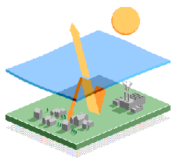
Τότε μόνο ενεργοποιούνται τα αέρια του θερμοκηπίου, ώστε να διατηρήσουν βιώσιμο τον πλανήτη μας.
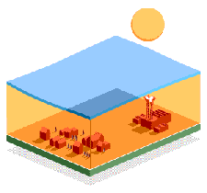

Δραστηριότητα
Για την ολοκλήρωση της δραστηριότητας αυτής απαιτούνται πέντε ημέρες. Η πρώτη ημέρα αντιστοιχεί σε μία ώρα διδασκαλίας . Η δεύτερη , η Τρίτη και η τέταρτη μέρα αντιστοιχούν σε πεντάλεπτη παρατήρηση. Η Πέμπτη ημέρα αντιστοιχεί σε μία ώρα διδασκαλίας.

ΚΑΤΑΣΚΕΥΗ ΘΕΡΜΟΚΗΠΙΟΥ
1. Κόψτε το κάτω μέρος από δύο πλαστικά μπουκάλια των 2 λίτρων
2. Γεμίστε το ένα με ένα υγρό μείγμα από άμμο και χώμα, αφαιρέστε το έγχρωμο πλαστικό από το κάτω μέρος των μπουκαλιών (αν υπάρχει)
3. Βάλτε σε 60-10 μοσχεύματα αναλόγως με το το πόσο μεγάλα είναι τα μπουκλαλια ή τα φυτικά των σπόρων σας
4. Τοποθετήστε τα δύο άκρα μαζί
Ανάλογα την ικανότητα αύξησης τω φυτών μπορεί να χρειαστούν περίπου έξι έως δέκα εβδομάδες για βγάλουν ρίζα τα μοσχεύματα. Μπορεί να πάρει λιγότερο χρόνο για να βλαστήσουν οι σπόροι αλλά και πάλι αυτό εξαρτάται τα φυτά.
Μπορείτε να κάνετε την μεταμόσχευση τους στη συνέχεια σε ένα δοχείο γεμάτο με χώμα και να τα αφήσετε να αυξηθούν για ένα μήνα ή δύο.
Στην δραστηριότητα μας για γρηγορότερα αποτελέσματα χρησιμοποιούμε μικρά κεσεδάκια από παιδικά γιαουρτάκια, βαμβάκι βρεγμένο για υπόστρωμα και για φυτά σπόρους από φακές η φασόλια.
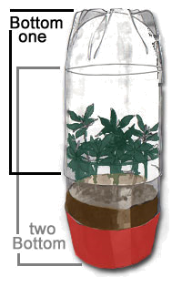

Βήματα:
1. Την πρώτη ημέρα παρουσιάζεται στους μαθητές από τον δάσκαλο ένα αυτοσχέδιο θερμοκήπιο. Οι μαθητές παρατηρούν το θερμοκήπιο και κάνουν μία μικρή συζήτηση με τον δάσκαλο για την λειτουργία και την χρησιμότητα του .
2. Έπειτα ο δάσκαλος χωρίζει την τάξη σε τρεις ομάδες των πέντε ατόμων. Σε κάθε ομάδα δίνονται από δύο πλαστικά κεσεδάκια. Ο δάσκαλος δίνει σε κάθε ομάδα και από λίγο βαμβάκι. Οι μαθητές συνεργαζόμενοι , ο ένας με τον άλλον, καλούνται να βρέξουν το βαμβάκι και να τοποθετήσουν τη μία ποσότητα στο ένα κεσεδάκι και την υπόλοιπη στο άλλο.
3. Στη συνέχεια σε κάθε ομάδα δίνονται και από λίγοι σπόροι ( φακές και φασόλια ). Οι μαθητές κάθε ομάδας τοποθετούν στα πλαστικά κεσεδάκια με το βαμβάκι τους σπόρους.
Το ένα από τα δύο κεσεδάκια κάθε ομάδας τοποθετείται μέσα στο θερμοκήπιο , ενώ το άλλο κεσεδάκι κάθε ομάδας τοποθετείται κοντά στο παράθυρο , έτσι ώστε να δέχεται εύκολα το φώς του ήλιου. Το θερμοκήπιο τοποθετείται και αυτό στο παράθυρο δίπλα από τα κεσεδάκια και δίπλα του τοποθετείται μία λάμπα , η οποία τα φωτίζει τις ώρες της ημέρας. Τόσο μέσα, όσο και έξω από το θερμοκήπιο τοποθετείται ένα θερμόμετρο.
4. Τη δεύτερη, τρίτη και τέταρτη ημέρα οι μαθητές παρατηρούν το θερμοκήπιο, τις μεταβολές της θερμοκρασίας, τις αλλαγές που παρατηρούν και την πορεία ανάπτυξης των σπόρων. Την πέμπτη ημέρα παρουσιάζονται τα αποτελέσματα της πενταήμερης παρατήρησης των σπόρων και ανακοινώνονται από κάθε ομάδα ξεχωριστά μπροστά σε όλη την τάξη .
5. Τέλος, πραγματοποιείται συζήτηση με τον δάσκαλο και γίνεται η αναγωγή του θερμοκηπίου στο φυσιολογικό φαινόμενο του θερμοκηπίου.

Δεύτερη Διδασκαλία

Τι είναι το ακραίο φαινόμενο του θερμοκηπίου; Πώς δημιουργείται το πρόβλημα;
Προκειμένου οι μαθητές να κατακτήσουν την έννοια του φαινομένου του θερμοκηπίου, της υπερθέρμανσης του πλανήτη και το ρόλο των αερίων που το προκαλούν, χρησιμοποιείται το βιωματικό παιχνίδι. Με τον τρόπο αυτό, η γνώση μετατρέπεται σε βιωμένη εμπειρία, με το παίξιμο ρόλων να διαδραματίζει πρωταρχικό παράγοντα.
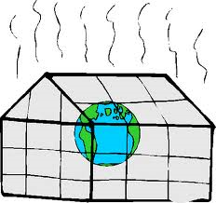
Δραστηριότητα
Η διαδικασία που ακολουθείται είναι η εξής: ο δάσκαλος διαβάζει ένα κείμενο στα παιδιά και εκείνα ακούνε προσεκτικά.
Βήματα:
1. Κλείνουμε όλοι τα μάτια μας. Φανταστείτε ότι είναι αργά το βράδυ και κοιμάστε στο κρεβάτι σας, σκεπασμένοι με πολλές κουβέρτες. Ξαφνικά, ξυπνάτε ζεστοί και ιδρωμένοι, αφού οι πολλές κουβέρτες που βρίσκονται πάνω σας, σας έχουν ζεστάνει τόσο πολύ που δεν μπορείτε να το αντέξετε. Έτσι, διώχνετε από πάνω σας όλα τα σκεπάσματα και ο αέρας δροσίζει το σώμα σας. Τώρα νιώθετε πολύ καλύτερα και συνεχίζετε ανενόχλητοι τον ύπνο σας.
2. Τα παιδιά ανοίγουν τα μάτια τους και μαζί με τον δάσκαλο πραγματοποιούν μία μικρή συζήτηση για το τι ένιωσαν και σκέφτηκαν, με αυτό που οδηγήθηκαν να φανταστούν.
3. Στη συνέχεια, ο δάσκαλος χωρίζει τους μαθητές σε ομάδες πέντε ατόμων. Κάθε μαθητής έχει και από έναν διαφορετικό ρόλο. Οι ρόλοι των μαθητών, είναι αυτοί των βασικών παραγόντων, που συντελούν στην εμφάνιση του φαινομένου του θερμοκηπίου. Ο ένας μαθητής κατέχει τη θέση της Γης, ο άλλος τη θέση του διοξειδίου του άνθρακα, άλλος του μεθανίου, άλλος του νιτρώδους οξειδίου, και άλλος των χλωροφθορανθράκων.
4. Έπειτα, ξεκινά το βιωματικό παιχνίδι. Ο μαθητής (Γη), κάθεται σε μία καρέκλα κοντά στο παράθυρο, ενώ είναι στραμμένος προς την πλευρά του Ηλίου. Οι υπόλοιποι μαθητές κρατούν από ένα μπουφάν ή μία ζακέτα και πηγαίνουν και στέκονται όρθιοι γύρω από το συμμαθητή τους- Γη, δημιουργώντας ένα κύκλο. Κάθε ένας ξεχωριστά δίνει στο μαθητή που παριστάνει τη Γη το μπουφάν ή τη ζακέτα να τη φορέσει. Ο επόμενος κάνει το ίδιο, μέχρι ο μαθητής-Γη να φορέσει όλες τις ζακέτες που κρατούν οι συμμαθητές του (αέρια του θερμοκηπίου). Αφού τις φορέσει κάθεται στην καρέκλα, ενώ οι υπόλοιποι μαθητές παραμένουν με το σχηματισμό που στέκονταν, πιασμένοι χέρι- χέρι αυτή τη φορά. Ο μαθητής Γη, καθώς περνάει η ώρα, αρχίζει να ενοχλείται, αφού τα τόσα πολλά πανωφόρια που φοράει αρχίζουν να τον κάνουν να ζεσταίνεται. Ο μαθητής δεν πρέπει να τα βγάλει αμέσως, τα φοράει μέχρι τη στιγμή που πραγματικά θα του είναι ενοχλητικά. Αφού, λοιπόν, πραγματοποιηθεί το μικρό βιωματικό, ακολουθεί μία συζήτηση με τον δάσκαλο.
5. Ο δάσκαλος αρχικά εξηγεί με πιο απλά λόγια τι είναι το φαινόμενο του θερμοκηπίου και με τη συμμετοχή των μαθητών του, όλοι μαζί προβαίνουν στον παραλληλισμό- παρομοίωση του παιχνιδιού που πραγματοποίησαν με το πραγματικό φαινόμενο. Το ακραίο φαινόμενο του θερμοκηπίου δημιουργείται, όταν υπάρχει αυξημένη ποσότητα αερίων θερμοκηπίου στην ατμόσφαιρά μας. Κάτω από την κουβέρτα του θερμοκηπίου παγιδεύεται πολύ μεγάλη ποσότητα μακρών ενεργειακών κυμάτων. Η επιπλέον θερμότητα δεν έχει άλλη διέξοδο- έτσι, επιστρέφει στη Γη θερμαίνοντας τον πλανήτη περισσότερα απ’ ότι θα ήταν καλό για την υγεία.
Παρατηρήσεις
Με το βιωματικό παιχνίδι, οι μαθητές συνειδητοποιούν πρακτικά κάποια πράγματα που πραγματοποιούνται στη φύση με έναν πιο απλό τρόπο. Αφού γίνει από την πλευρά του δασκάλου η παρουσίαση του φαινομένου και η συζήτηση με τους μαθητές, κάθε μαθητής καλείται να γράψει στο τετράδιο αυτό που βίωσε μεταφέροντάς το πλέον στη σφαίρα του πραγματικού φαινομένου του θερμοκηπίου. Με τον τρόπο αυτό ο δάσκαλος ελέγχει εάν έγινε κατανοητή η έννοια της υπερθέρμανσης του πλανήτη λόγω της παρουσίας των αερίων του θερμοκηπίου και κατά πόσο μπορούν κριτικά να σκεφτούν τις συνέπειες που επιφέρει αυτή.

Τρίτη Διδασκαλία
ΕΠΙΠΤΩΣΕΙΣ ΤΟΥ ΦΑΙΝΟΜΕΝΟΥ ΤΟΥ ΘΕΡΜΟΚΗΠΙΟΥ
Οι κυριότερες επιπτώσεις του φαινομένου είναι:
- Σταδιακό λιώσιμο πάγων
- Αύξηση της στάθμης των θαλασσών από 20- 40 εκατοστά.
- Αύξηση της θερμότητας των θαλασσών
- Αύξηση του πλήθους των εντόμων
- Εξαφάνιση πολλών θαλάσσιων ειδών
- Αύξηση βροχών και χιονοπτώσεων, σε κάποιες περιοχές και επικίνδυνη μείωση σε άλλες.
- Έλλειψη νερού
- Πλημμύρες πολλών δέλτα ποταμών
- Συρρίκνωση ποταμών
- Φονικοί τυφώνες
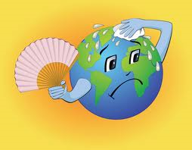
Δραστηριότητα
Στόχος της δραστηριότητας αυτής είναι η κατανόηση των επιπτώσεων του φαινομένου του θερμοκηπίου, των αλυσιδωτών δηλαδή προβλημάτων που αφορούν σ’ όλους τους τομείς της ανθρώπινης δραστηριότητας που επηρεάζονται από το ακραίο φαινόμενο και τις επιδράσεις που αυτό έχει στο περιβάλλον.
Βήματα:
1. Κατά τη διάρκεια της δραστηριότητας αυτής οι μαθητές εργάζονται σε τρεις ομάδες των πέντε ατόμων. Αρχικά, πραγματοποιείται μία συζήτηση με τον δάσκαλο. Μέσα από τις ερωτήσεις του δασκάλου και τις απαντήσεις των μαθητών τίθενται κάποιες από τις πιο βασικές θέσεις για τις επιπτώσεις του φαινομένου του θερμοκηπίου στο περιβάλλον.
2. Στη συνέχεια, κάθε ομάδα επιλέγει ένα από τα προβλήματα που αναπτύχτηκαν μέσα από τη συζήτηση. Κάθε μέλος της ομάδας καλείται να αναζητήσει στο διαδίκτυο, σε βιβλία και σε εγκυκλοπαίδειες, πληροφορίες για το θέμα που επέλεξε η ομάδα σαν σύνολο. Αφού συγκεντρωθούν οι πληροφορίες, κάθε ομάδα παρουσιάζει μπροστά σε ολόκληρη την τάξη τα δεδομένα, τις εικόνες και γενικά το σύνολο του υλικού που συνέλεξαν.
3. Μέσα από την παρουσίαση των εργασιών, στην ουσία, ο μαθητής μετατρέπεται ο ίδιος σε έναν μικρό δάσκαλο, αφού παρέχει γνώση, άγνωστη στα υπόλοιπα μέλη της τάξης . Με τον τρόπο αυτό διατηρείται το ενδιαφέρον και το μάθημα μετατρέπεται σε μία ενδιαφέρουσα μαθησιακή διαδικασία.
4. Για την ολοκλήρωση της δραστηριότητας απαιτείται ένα ακόμη βήμα. Ο δάσκαλος μοιράζει σε κάθε ομάδα από ένα χαρτόνι αρκετά μεγάλο, έτσι ώστε να χωρέσει μία σύνθεση – κολλάζ. Από την προηγούμενη ημέρα έχει ζητηθεί από τους μαθητές να επιλέξουν κάποια περιοδικά που έχουν στο σπίτι, τα οποία θεωρούν ότι θα φανούν χρήσιμα.
Κάθε ομάδα εργάζεται στο δικό της χαρτόνι και ανάλογα με τα βασικά χαρακτηριστικά της επίπτωσης του φαινομένου του θερμοκηπίου που έχουν επιλέξει φτιάχνουν μία δική τους δημιουργία – κολλάζ με τις εικόνες που εκείνα θα επιλέξουν. Με την ολοκλήρωση της δραστηριότητας τα χαρτόνια αναρτώνται στον τοίχο της τάξης.

Βιβλιογραφικές πηγές σχεδίου
http://www.weatherquestions.com/What_is_the_greenhouse_effect.htm
http://www.ucar.edu/learn/1_3_1.htm
http://www.realscience.org.uk/science-discussion-climate-change-clouds.html
http://marchantscience.wikispaces.com/envislh
http://globalwarming.bindaaspoll.com/greenhouseeffect.htm
David L.- Gordon C., Το φαινόμενο του θερμοκηπίου, Άγκυρα, 2007
Βιβλιογραφικές πηγές για την διδασκαλία
Christidou, V. (1997). A study of primary students’ conceptions regarding the ozone depletion and the greenhouse effect - Models, metaphors and epistemological obstacles. Unpublished Ph.D. Thesis. Greece: University of Patras.
Christidou, V., & Koulaidis, V. (1996). Children’s models of the ozone layer and depletion. Research in Science Education, 16 (4), 421-436.
Christidou, V., Koulaidis, V. & Christidis, T., (1996). Target Obstacles Constraining Students’ Understanding of the Ozone ‘Hole’ and the Greenhouse Effect. Paper presented at the Second World Congress of Nonlinear Analysts, Athens, Greece, 10-17 July 1996.
Francis, C., Boyes, E., Qualter, A., & Stanisstreet, M. (1993). Ideas of Elementary Students about Reducing the 'Greenhouse Effect'. Science Education, 77(4), 375-392
Koulaidis, V., & Christidou, I. (1993). Children's Misconceptions and Cognitive Strategies Regarding the Understanding of the Ozone Layer Depletion. In The Proceedings of the Third International Seminar on Misconceptions and Educational Strategies in Science and Mathematics, Misconceptions Trust, Ithaca, NY.

2.2 Υλικοτεχνική Υποδομή

Αναφέρεται στο κείμενο

- ΑΞΙΟΛΟΓΗΣΗ
Τα ερωτήματα που οι μαθητές θα πρέπει να μπορούν να απαντήσουν μετά την διαδικασία
- Τι είναι και πώς λειτουργεί ένα θερμοκήπιο;
- Πώς δημιουργείται και ποιες είναι οι αιτίες δημιουργίας ενός θερμοκηπίου στη φύση;
- Ποιες είναι οι επιπτώσεις από την ύπαρξη ενός τέτοιου θερμοκηπίου στην καθημερινή μας ζωή;

Για να έχουμε μια πλήρη αξιολόγηση στο πλαίσιο της διαμορφωτικής αξιολόγησης, θα πρέπει να σημειωθούν τα παρακάτω:
- Το πώς έγινε η χρήση των υλικών, αν αναπτύχθηκαν δεξιότητες συζήτησης και συνεργασίας και αν αναπτύχθηκαν επιστημονικές δεξιότητες.

- ΥΠΕΥΘΥΝΗ ΔΗΛΩΣΗ
Οι δημιουργοί των σεναρίων – σχεδίων διδασκαλίας θα πρέπει να συμπληρώνουν μια υπεύθυνη δήλωση με το παρακάτω περιεχόμενο

«Με ατομική μου ευθύνη και σύμφωνα με το άρθρο 8 ν. 1599/1986, οι δημιουργοί του παρόντος εντύπου, δηλώνουμε ότι:
1. Το Σχέδιο Διδακτικό Σεναρίου που υποβάλλουμε είναι δικό μας πρωτότυπο δημιούργημα και δεν προσκρούει σε κανένα δικαίωμα πνευματικής ή βιομηχανικής ιδιοκτησίας τρίτων.
2. Δίνουμε το δικαίωμα και την άδεια στο Παιδαγωγικό Ινστιτούτο, το οποίο θα ενεργεί κατά την απόλυτη και ελεύθερη κρίση του, να αξιοποιεί, να διαθέτει, να αναπαράγει ή να διανέμει το υποβληθέν Σχέδιο, ολόκληρο ή τμήμα του ή συντετμημένο ή ενσωματωμένο σε άλλο υλικό, για εκπαιδευτικούς και διδακτικούς σκοπούς, με κάθε πρόσφορο μέσο, ιδίως έντυπο ή ηλεκτρονικό»
ΕΣΠΑ 2007-13\Ε.Π. Ε&ΔΒΜ\Α.Π. 1-2-3
«Μείζον Πρόγραμμα Επιμόρφωσης Εκπαιδευτικών στις 8 Π.Σ., 3 Π.Σ.Εξ., 2 Π.Σ.Εισ.»
Με συγχρηματοδότηση της Ελλάδας και της Ευρωπαϊκής Ένωσης (Ε. Κ. Τ.)

